Test z Programování
Jméno a příjmení: Klikněte nebo klepněte sem a zadejte text.
Dnešní datum: Klikněte nebo klepněte sem a zadejte datum.
Skupina: Zvolte položku.
- Základní příkaz na vytisknutí textu: Klikněte nebo klepněte sem a zadejte text.
- Vynálezce programovacího jazyku Python: Klikněte nebo klepněte sem a zadejte text.
- Datum prvního vydání Pythonu: Klikněte nebo klepněte sem a zadejte datum.
- Jaké programovací jazyky ovlivnil: Zvolte položku.
- Vývojové prostředí, které se instaluje společně s Pythonem: Klikněte nebo klepněte sem a zadejte text.
- Kdo učí programování na Mendelovy střední školy v Novém Jičíně: Klikněte nebo klepněte sem a zadejte text.
- Jaký programovací jazyk se používá ve Wordu: Zvolte položku.
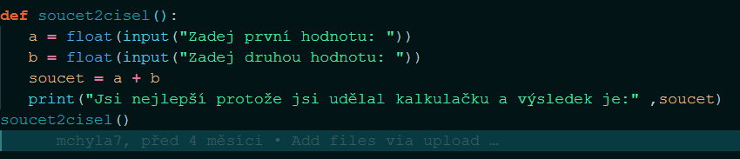
- Bude fungovat tento program:
☐ Ano ☐Ne
- Vysvětli, co dělá program ve cvičení 8: Klikněte nebo klepněte sem a zadejte text.

